BT Connect и BT Home – беспроводные гаджеты для любых аудиосистем

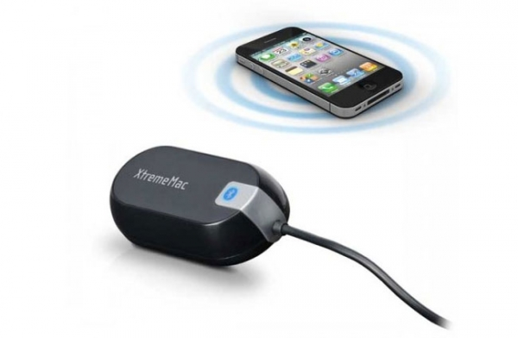
XtremeMac – производитель периферийной техники, анонсировала два своих новых продукта, позволяющие владельцам «эпловских» гаджетов осуществлять беспроводную передачу музыки на портативные и домашние аудиосистемы, которые лишены беспроводных функций. Звук при этом передается в хорошем качестве, обеспеченном AAC-кодированием.

Легкий и сверхкомпактный девайс BT Connect питается от батареек размера AAA и позволяет всем владельцам iPod, iPhone и iPad передавать через Bluetooth музыку на обычные аудиосистемы. Устройство способно «запоминать» подключенные устройства также по Bluetooth, что значительно облегчает повторное соединение. Заявленное время автономной работы девайса от одного набора батареек - до 10 часов, а его стоимость составляет $60.

Касательно BT Home Connect, то данный приемник, работающий через Bluetooth, предназначен для использования в стационарном режиме с домашними аудиосистемами и включен в комплект совместно с переходником на RCA-разъемы. Основное отличие новинки от своего собрата - BT Connect - в том, что для питания не применяются не батарейки, а электросеть. Цена BT Home Connect составляет также $60.

Все подробности о новейшем iPod touch

Наряду со смартфонами iPhone шестого поколения, компания Apple также представила два новых портативных MP3-проигрывателя: названия моделей те же, хорошо знакомые iPod nano и iPod touch. От прежних модификаций, пожалуй, одно название и осталось, так как последний выполнен в дизайне, который очень близок к iPhone 5, за исключением задней панели, изготовленной традиционно из алюминия, и обладей сглаженными формами и не дополненная стеклянными или пластиковыми вставками. Безусловно, плеер по многим параметрам уступает смартфону. У него нет и модулей сотовой связи, однако это позволило уменьшить толщину корпуса до рекордного показателя - 6,1 мм. Это невероятно тонкий гаджет!
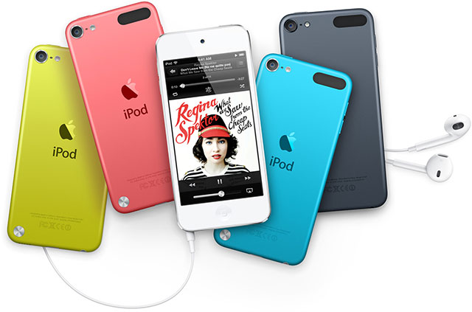
Экран нового устройства соответствует своему аналогу-коммуникатору — Retina, с диагональю 4", с очень большим для таких дисплеев разрешением, 1136х640, имеет улучшение соотношению сторон соответствующее мультимедийному, а также иные особенности и новшества, как например цветовой охват sRGB.
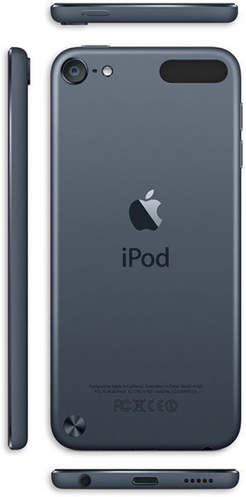
Это – не просто плеер, здесь также есть и средства беспроводной связи, представленные в качестве двухдиапазонного модуля Wi-Fi 802.11n (2,4 и 5 ГГц) и Bluetooth, версии 4.0. Можно также упомянуть и о встроенных картографических службах, которые определяют местоположение пользователя, опираясь на ближайшей точке доступа к Wi-Fi, — подобный метод работает правда только в городах, и то где есть подобное покрытие.
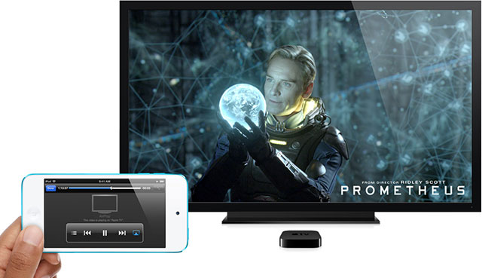
Впервые в «эпловских» проигрывателях реализована поддержка AirPlay, технологии позволяющей в беспроводном режиме транслировать через Apple TV на большой экран картинки из таких приложений, как Music, Photos, Videos или из браузера Safari. Мало того, проигрыватель можно использовать и для спортивных занятий. Правда пользователям придётся для этого приобрести отдельный сенсор iPod+Nike.
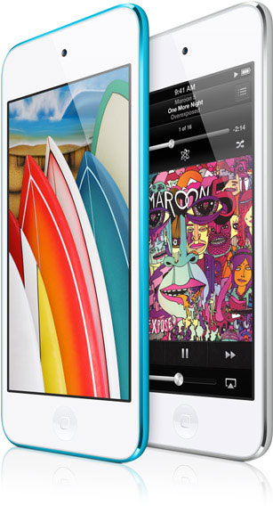
Если в iPhone 5 инновации в области фотосъёмки были исключительно программными, то в iPod touch они представлены в виде совершенно новой камеры с 5-Мп матрицей (такой же как в iPad 3), которая выполнена по необычной технологии задней засветки, обладает 5-элементным объективом а диафрагменное число составляет F/2.4. Есть в ней и инфракрасный фильтр и даже светодиодная вспышка (не слишком много ли для обычной «эмпэтришки»?). Видеосъёмка может производится с разрешением 1080/30p (формат Full HD). Помимо тыловой, присутствует здесь и лицевая камера FaceTime HD, на 1,2-Мп, которая может предоставить видеопоток 720/30p (HD), и микрофон для общения и записи видео.

Среди новых программных возможностей можно упомянуть HDR, стабилизацию видео, новый для таких аппаратов панорамный режим съёмки, распознавание лиц, запись геометок через Wi-Fi-положение, ручная фокусировка во время видеосъёмки и возможность фотографирования при помощи сенсорного экрана.

Проигрыватель также обзавелся и новым компактным и надёжным гнездом док-станции Lightning. Среди конструктивных характеристик можно отметить крепление для отдельного страховочного ремешка, соответствующий цвету устройства, и поставляющийся в комплекте. В телефоне, конечно же, присутствуют встроенные динамики и 3,5-мм аудиоразъем.
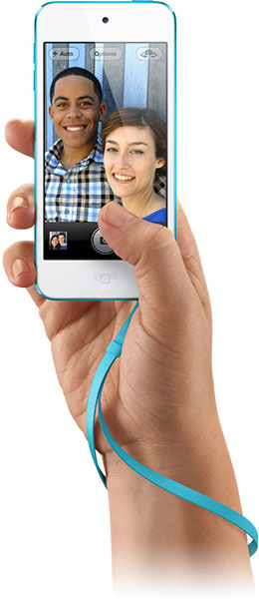
Следует сказать отдельно о новой гарнитуре Apple EarPods, также поставляемой в комплекте, при создании которой было разработано 124 прототипа, тестировавшихся 600 «испытуемыми» пользователями. Производители утверждают, что новые наушники предоставляют наилучшее звучание для подобного типа и габаритов акустики из возможных на сегодня, при этом заявляя, что они могут составить конкуренцию аналогам high-end, стоящие сотни долларов. Каждый из вкладышей имеет два динамика: высокочастотные «пищалки» и динамик побольше, для средних частот. Есть здесь также три воздушных отверстия, позволяющие акустически оформить низкие частоты. Сама форма вкладышей самым лучшим образом учитывает анатомию человеческого уха.
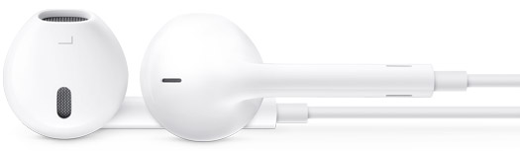
Программные возможности iPod touch пятого поколения довольно близки к iPhone шестого— голосовой помощник Siri, ОС iOS 6, новые приложения оптимизированные под дисплей и многое другое.
В устройстве используется чип A5 в качестве платформы, предоставляющий по сравнению с A4 второе CPU-ядро и в 7 раз более производительную видеографику. Заявленное время автономной работы при воспроизведении музыки составляет 40 часов, а во время просмотра HD-видео или веб-серфинга этот показатель доходит до 8 часов.

Доступны пять цветовых вариантов корпуса: алюминиевый, чёрный, жёлтый, голубой или розовый. Также можно купить и красный, который правда чуть дороже, так как выпускается в рамках кампании (PRODUCT)^{RED} и включает сумму в пользу Всемирного фонда борьбы со СПИДом в Африке. Примечательно, что цвета нанесены на проигрыватели не в качестве покраски, а внедрены в сам материал корпуса, так что даже глубокие царапины и сильные удары не повредят его цвету.
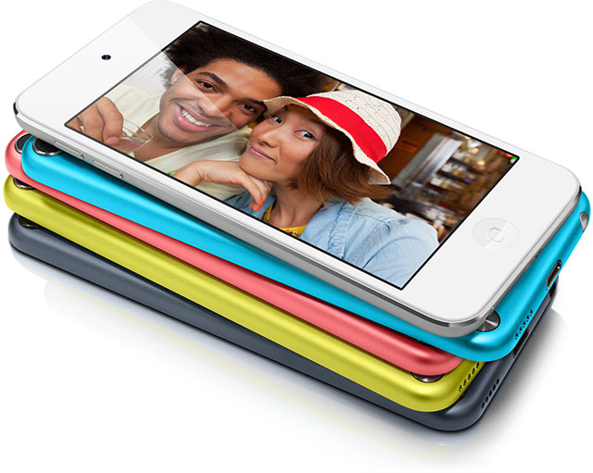
Покупателям доступны две версии: первая с объёмом встроенной памяти на 32 Гбайт, и которая стоит $300, и 64 Гбайтовая версия, на 100 долларов дороже. iPod touch четвёртого поколения, при этом, остаётся на рынке с прежним ценовым предложением в $200 за 16-Гбайтовую версию, и 32-Гбайтовую модель предлагает за $250.



Apple закрывает этой осенью музыкальную соцсеть Ping
Социальная сеть для обмена музыкой Ping, которая принадлежит корпорации Apple, этой осенью (2012) прекращает свою деятельность. Об этом сообщается на блоге All Things Digital, который ссылается на источники, приближенные к компании.
Решение о закрытие сервиса Apple, было принято якобы по той причине, что роль данного "социального" компонента в приложениях iTunes в настоящее время взяли на себя более распространенные социальные сети, а в частности Twitter и Facebook. Новые версии операционных систем iOS и Mac OS X уже интегрированы с популярными социальными сетями: к примеру, каждый пользователь сегодня может просто "залайкать" на фейсбуке любую понравившуюся ему песню из iTunes.
По окончательно неподтвержденной информации, также осенью 2012 года Apple анонсирует и новую версию iTunes клиента. Однако соцсеть Ping в новую версию него не будет встроена.
Музыкальная социальная сеть Ping начала работать с сентября 2010 года и стала частью клиента iTunes 10. С Ping можно "делиться" со своими друзьями музыкой, составлять хит-парады и чарты, узнавать новости о музыкантах, а также узнавать расписания турне и концертов.
Только за первые 2 дня существования, соцсеть Ping смогла собрать один миллион пользователей. Сколько в настоящее время человек пользуется сетью, компания Apple к сожалению не уточняет. Она функционирует только в странах, где наличествует непосредственный доступ к Интернет магазину iTunes Store. Россия в число этих стран не входит.

